Стоматология для всей семьи "Зубкинs Family"
г.Екатеринбург, ул.Нагорная, д.48,

тел. +7 (343) 216-44-44
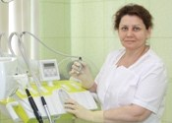
Стоматология «Зубкинs Family» ДГКБ №11- это стоматология для всей семьи.
Здесь нравится лечиться и взрослым и детям!
В «Зубкинс Family» работают только высокопрофессиональные стоматологи.
Они владеют всеми современными методиками лечения зубов, а хорошее техническое оснащение помогает им в этом. В стоматологии представлено немецкое оборудование, используются только импортные материалы. Отдельное внимание уделяется вопросам стерильности и инфекционной безопасности пациента.
Сегодня в стоматологии «Зубкинs Family» представлены следующие направления :
- Терапевтическая стоматология (лечение осложненного и неосложненного кариеса)
- Ортопедическая стоматология (протезирование зубов с применением современных материалов)
- Рентген диагностика
- Профилактические процедуры (ультразвуковая чистка, полировка зубов, покрытие фторлаком)
Самое приятное, что этими услугами наши пациенты могут воспользоваться ПО ДОСТУПНЫМ ЦЕНАМ!!!
Сегодня «Зубкинs Family» рекомендуют друзьям и знакомым.
Будем рады, если клиентом нашей стоматологии станете и Вы.
Записывайтесь на прием к стоматологам «Зубкинs Family» по

тел. +7 (343) 216-44-44
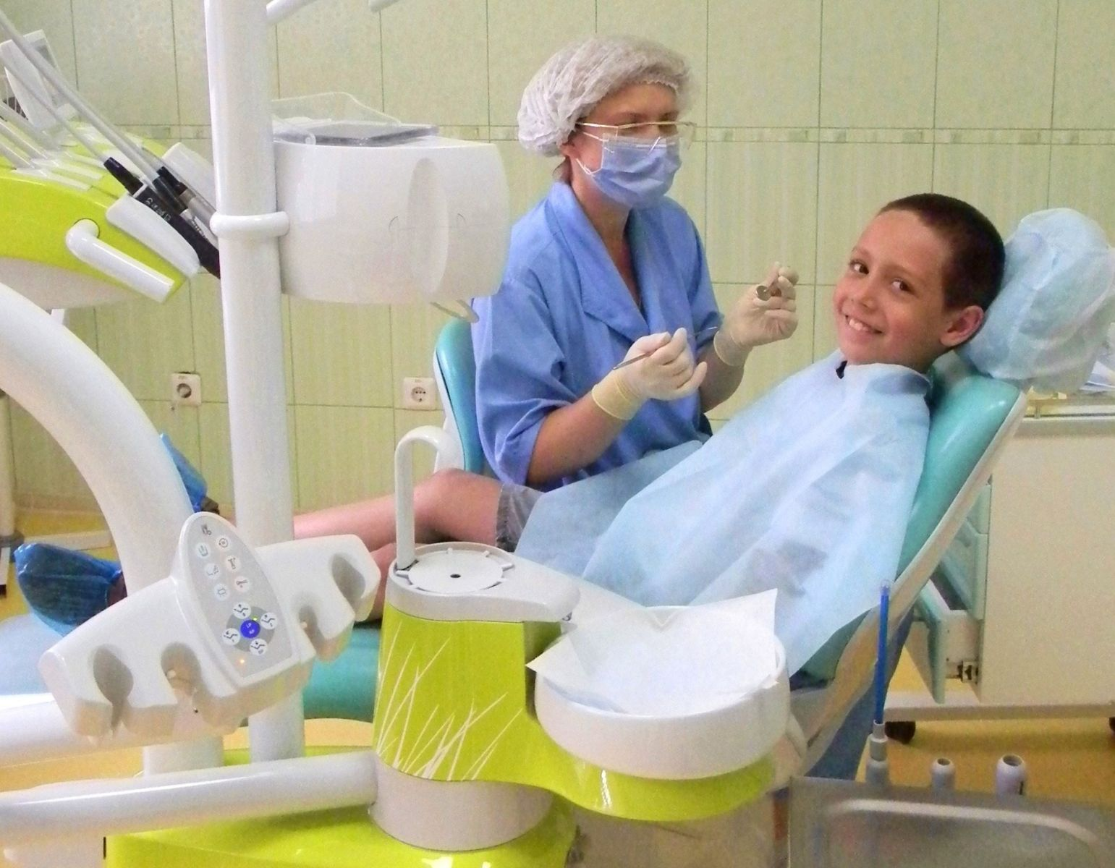
И улыбайтесь на здоровье!

